Ғылыми – әдістемелік жұмысы
Көкшетау жоғары медициналық колледжі – Қазақстан Республикасының Денсаулық сақтау саласындағы білім беру кеңістігінде жетекші орын алатын, қарқынды дамып келе жатқан материалдық-техникалық базасы бар, жетекші отандық және шетелдік Денсаулық сақтау және білім беру ұйымдарымен белсенді және тең құқылы ынтымақтасатын, білім беру саласында инновацияларды қолданатын заманауи перспективалы оқу орны.
Колледж еңбек нарығының өзгермелі қажеттіліктері жағдайында денсаулық сақтау жүйесінің талаптарына сәйкес келетін студенттерді даярлаудың жоғары кәсіби деңгейін қамтамасыз етеді. Білім беру қызметінің сапасы, материалдық-техникалық база, ақпараттық-цифрлық ресурстар үнемі жетілдіріліп отырады.
Ұсынылатын білім беру қызметтерінің сәйкестігі мен сапасын тану шеңберінде Колледж институционалдық аккредиттеу (19.04.2019 ж. № 112 IA-B куәлігі), «Емдеу ісі», «Мейіргер ісі», «Стоматология», «Гигиена және эпидемиология», «Зертханалық диагностика», «Фармация» білім беру бағдарламалары бойынша мамандандырылған аккредиттеу рәсімінен өтті (куәлік SA-B № 0103/1, SA-B № 0103/2) және ҚР СТ ИСО 9001-2016 талаптарына сәйкестігіне сертификатталған.
КЖМК-дағы ғылыми – әдістемелік жұмысы - бұл білім беру қызметінің сапасын арттыру мақсатында колледж әкімшілігі мен педагогтар жүргізетін іс-шаралар жиынтығы болып табылатын білім беру қызметінің негізгі түрі.
Көкшетау жоғары медициналық колледжінде ғылыми-әдістемелік жұмыс:
- МЖМБС талаптарына сәйкес оқу-тәрбие процесін қолдауға және қамтамасыз етуге
- педагогикалық ұжымның шығармашылық әлеуетін дамытуға бағытталған.
- медициналық бейіндегі бәсекеге қабілетті мамандарды даярлауды жүзеге асыра алатын оқытушылардың шеберлігін арттыруға.
Ғылыми-әдістемелік процестің негізгі қызметі колледждің бірыңғай әдістемелік тақырыбы және ғылыми-әдістемелік мақсат шеңберінде жүзеге асырылады:
"Ғылым мен практиканы интеграциялау негізінде мамандарды даярлау сапасын арттыру, оқу орнының инновациялық қызметі жағдайында кәсіби құзыреттілікті қалыптастыру" шеңберінде жүзеге асырылып, ғылым мен практиканы интеграциялау арқылы білім беру қызметінің нәтижелілігіне қол жеткізудегі ғылыми-әдістемелік жұмыстың мақсатын іске асыру, колледждің инновациялық қызметінде білім беру саласында кәсіби құзыреттілікті үздіксіз дамыту.
Ғылыми-әдістемелік жұмыстың міндеттері:
- оқытушының ғылыми ойлау стилін қалыптастыру және инновациялық педагогикалық технологияларды енгізу
- оқу-тәрбие процесін жетілдіруге бағытталған іс-шаралар мен ұсыныстарды әзірлеу;
- оқу процесін ақпараттандыруға, оқытудың және білімді бақылаудың қазіргі заманғы әдістерін енгізуге бағытталған әдістемелік ұсынымдарды әзірлеу;
- оқытушылардың озық тәжірибесін тарату бойынша ұсынымдарды зерделеу және әзірлеу;
- денсаулық сақтау және білім беру мәселелері бойынша ғылыми-практикалық конференциялар, семинарлар мен кеңестер ұйымдастыру және өткізу;
- педагогтердің үздіксіз өздігінен білім алуы және кәсіби шеберлік деңгейін арттыру, өз қызметін АҚ «Өрлеу», "Talap" КЕАҚ және ҚР медицина университеттері дәрігерлерінің ҚПК білім беру қызметкерлерінің біліктілігін арттыру институтымен тығыз үйлестіруді жүзеге асыру;
- бұдан әрі оқу-тәрбие процесіне сапа менеджменті жүйесін дамыту.

Циклдік әдістемелік комиссиялар төрағаларының қызметін үйлестіруде маңызды әдістемелік, басқарушылық, түзетуші рөлді құрылымдық бөлімшелердің басшылары ретінде әдістемелік кеңестер атқарады. Әдістемелік кеңестердің тақырыбы сапа саласындағы мақсаттарға және оқу-әдістемелік жұмыстың нәтижелілігі мен МЖМБС іске асырудың белгіленген өлшемдеріне қол жеткізуге бағдарланумен айқындалады. Оқу жылына әдістемелік кеңестің 5 отырысы жоспарлануда. Әдістемелік кеңестің жылдық жоспары отырыстардың күн тәртібіндегі мәселелерге сәйкес орындалды.
Колледждің ғылыми-әдістемелік бөлімінің құрылымында циклдік әдістемелік комиссиялар жұмыс істейді, олардың қызметі ағымдағы оқу жылына жоспарлау шеңберінде жартыжылдықтар бойынша жоспарлау мен есептілікті орындауды талдау шартымен өтеді. Кабинет оқытушылары пәндердің жұмыс бағдарламаларын/силлабустарын, клиникалық және өндірістік практика бағдарламаларын әзірлейді, ағымдағы және аралық аттестаттау үшін бақылау-бағалау құралдары ретінде бағалау материалдарының жиынтығын жасайды және жүйелейді, оқу және элективті пәндер шеңберінде оқу-әдістемелік құралдарды, ЦББР және әдістемелік әзірлемелерді әзірлейді.
Барлық ЦӘК және кабинеттердің жұмыс жоспарлары СМЖ Ф КП-06.05 нысанына және қызметтің негізгі бағыттарына сәйкес құрылымдық түрде қалыптастырылады, оқу жылының басында директордың оқу жұмысы жөніндегі орынбасары бекітеді.
Колледждің оқытушылар құрамының кадрлық әлеуеті біліктілік талаптарына сәйкес келеді және оқу процесінде және кері байланысты ұйымдастыру барысында студенттерге білімді тиімді беру үшін толыққанды білім, оқытудың заманауи әдістемелерін, қажетті дағдылар мен тәжірибені игеруге кепілдік береді. Штаттық оқытушылармен жасақталу тұрақты көрсеткіштерге ие және кәсіби деңгейдегі біліктілік талаптарына сәйкес келетін педагог қызметкерлердің келесі сапалы құрамымен ұсынылған:

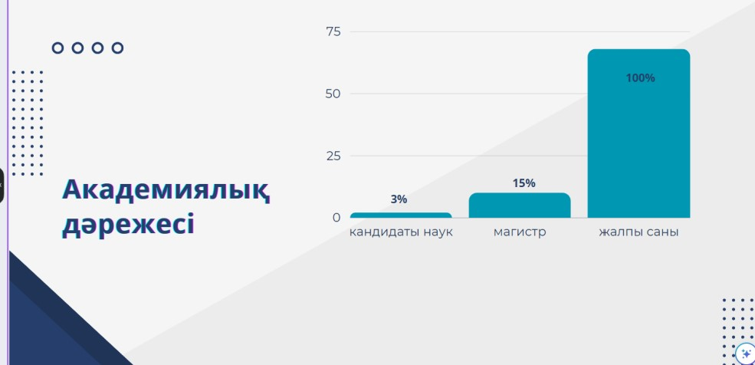

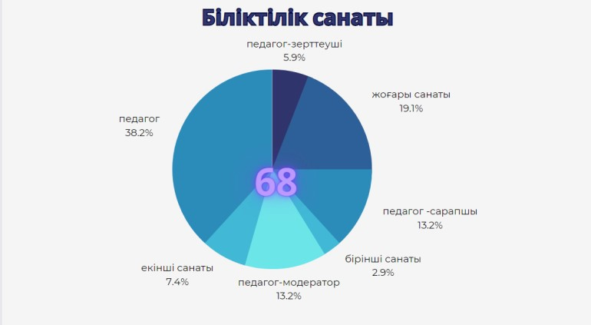

ЦӘК оқытушылары оқу-әдістемелік іс-шараларға белсенді қатысады:
- мастер-класс
- дөңгелек үстел алаңы
- олимпиадалар
- ЦӘК онкүндігі
- ғылыми - тәжірибелік конференциялар
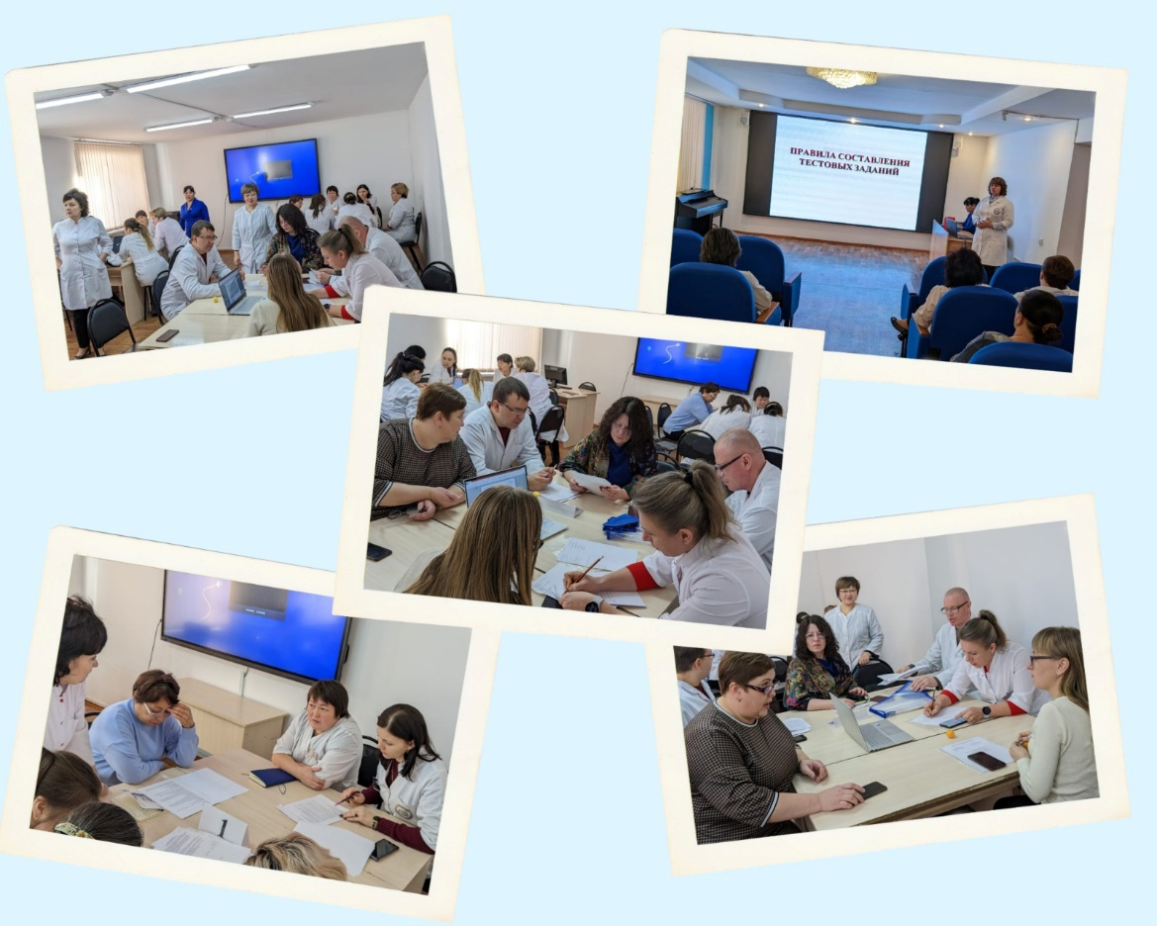
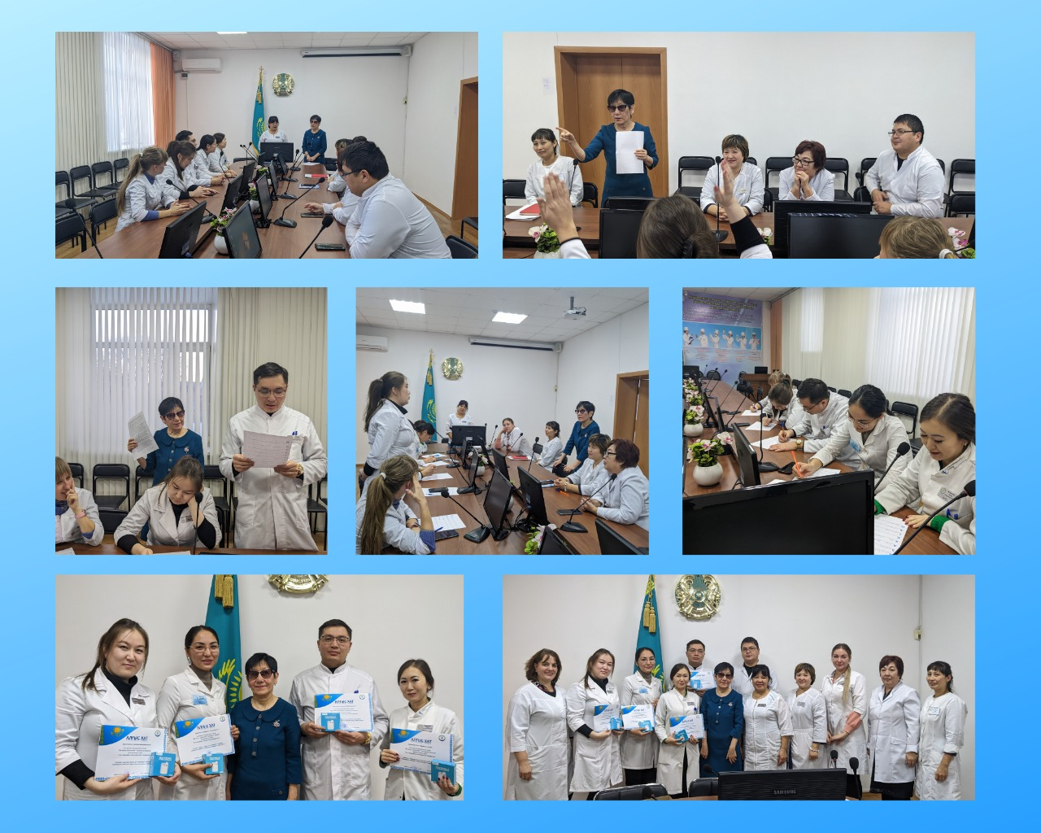
Үздік тәжірибені орналастыру және оны тарату кез келген білім беру ұйымының имидждік тәжірибесі болып табылады. Халықаралық ынтымақтастық шеңберінде оқытушылардың конкурстарға, олимпиадаларға және т.б. қатысуының нәтижелілігін одан әрі арттыру жоспарлануда.

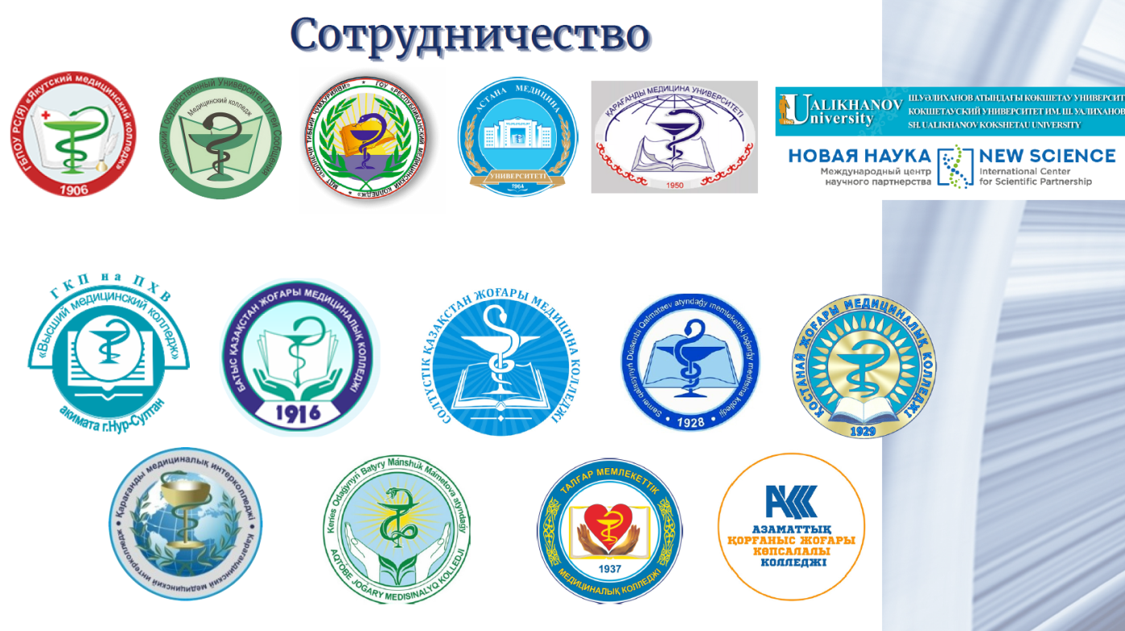
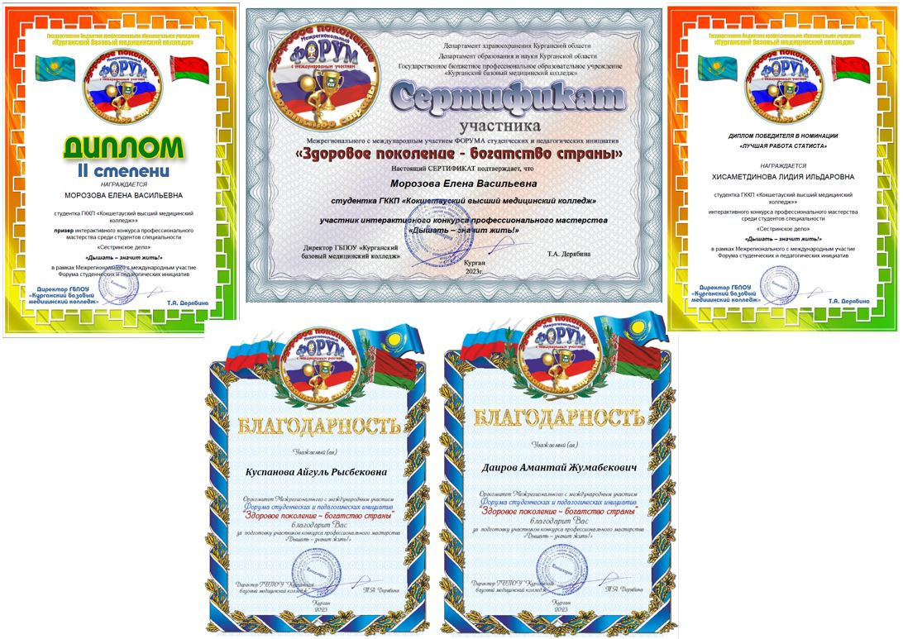
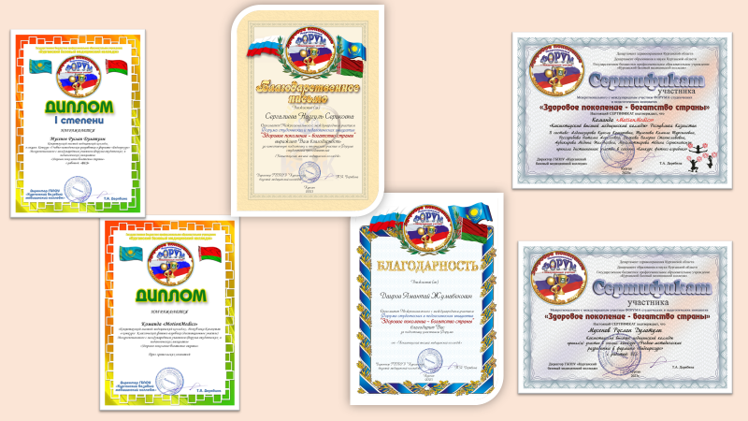

Қалыптасқан құзыреттерді кеңейту шеңберінде педагогтар мен студенттердің тығыз шығармашылық ынтымақтастығы жақсы нәтижелерге қол жеткізуге және әртүрлі деңгейдегі конкурстарда, олимпиадаларда, конференцияларда оқытушылардың/студенттердің жетістіктерін тануға мүмкіндік береді.

3 дәрежелі Диплом, "Үздік фармацевт - 2023" республикалық кәсіби конкурсы, Түркістан қаласы
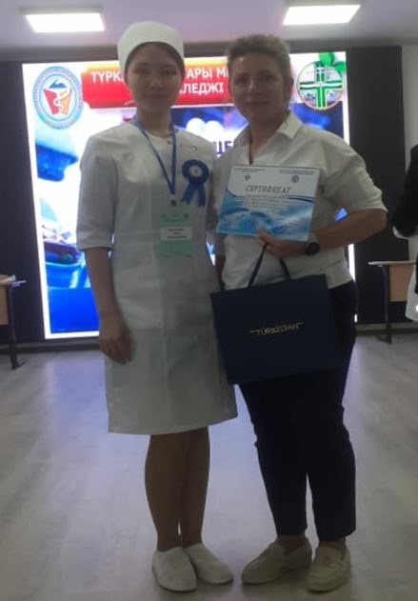
2 дәрежелі Диплом, "Менің болашақ мамандығым – гигиенист-эпидемиолог" Республикалық конкурсы, Талдықорған қаласы
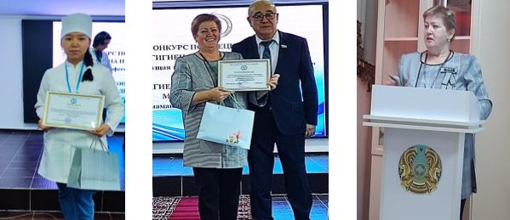
Озық педагогикалық тәжірибені жалпылау:
Колледждің әдістемелік қызметінің негізгі бағыттарының бірі - озық педагогикалық тәжірибені жалпылау, тарату. Ол оқытушылардың кәсіби құзыреттілігін дамытудың икемді, мақсатты, тиімді жүйесін құруды қамтамасыз етеді және қарқынды дамуға бағытталған. Колледж оқытушылары кең шығармашылық әлеуетке ие, оқытуда заманауи әдістемелерді қолданады, оқу-әдістемелік бірлестіктерде және басқа да алаңдарда өз тәжірибелерін белсенді насихаттайды.
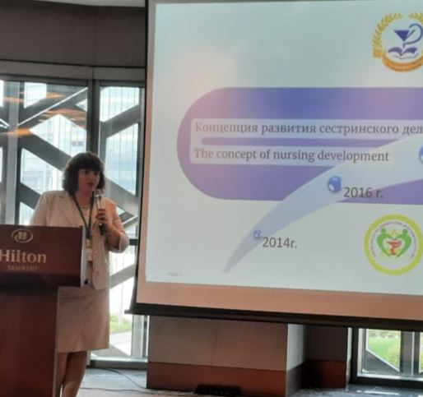
Арнайы пәндер оқытушысы О. В. Головина
"Кәсіптік білім берудің орнықты дамуының өңірлік аспектілері: сын-тегеуріндер мен перспективалар "атты бірінші өңірлік конференция, Ташкент қаласы
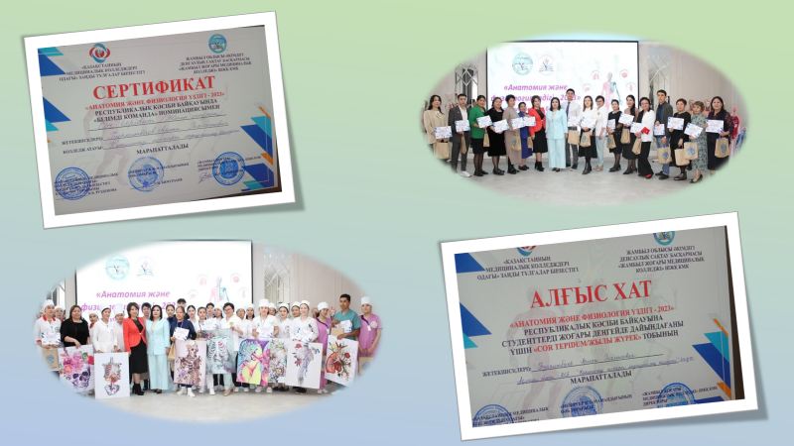
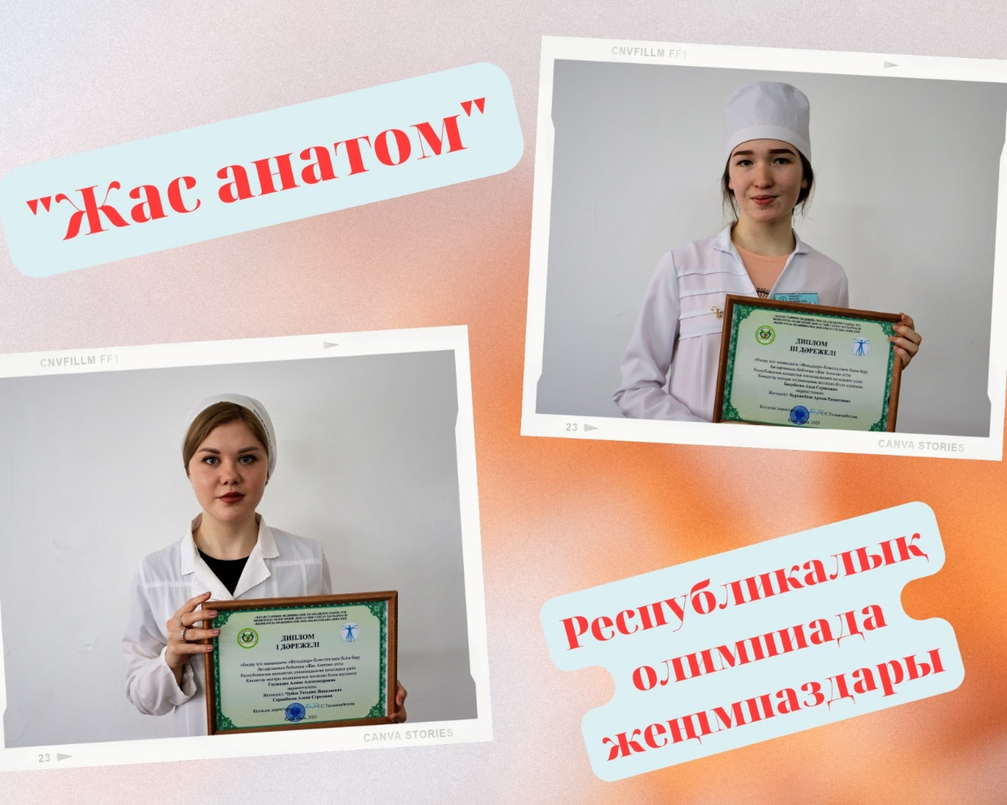

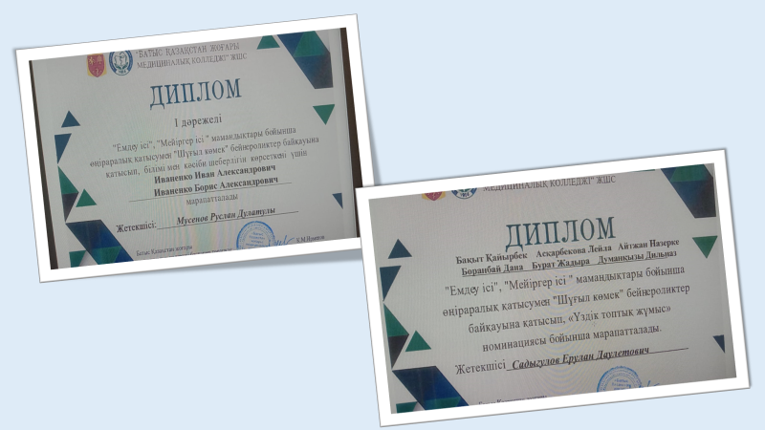

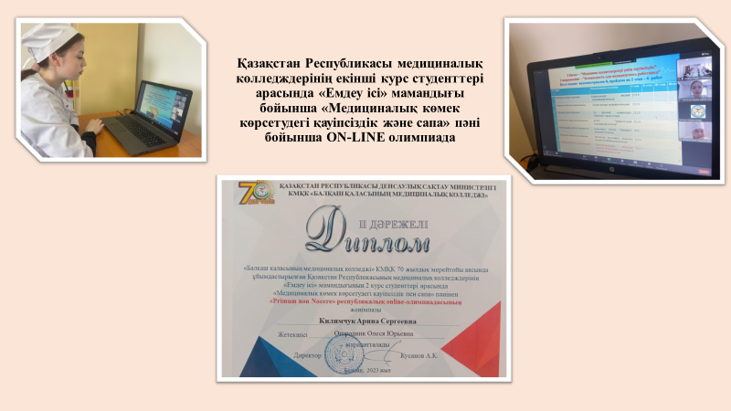

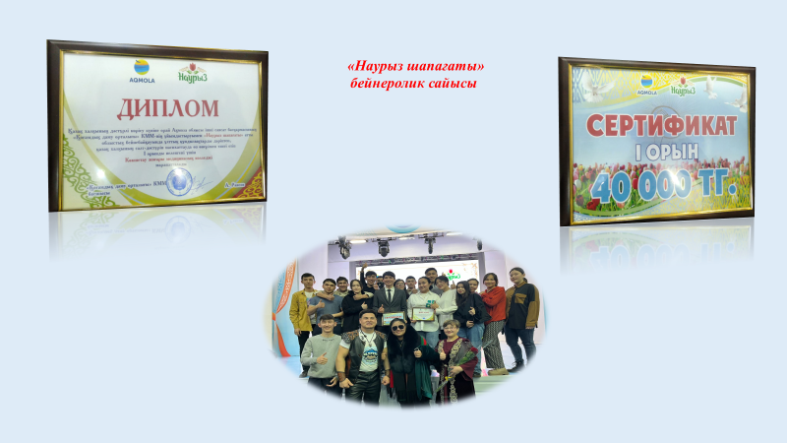
Конкурстарға/олимпиадаларға қатысуды талдау оқытушылар мен студенттердің зерттеу қызметінің нәтижелілігін тұрақты ілгерілетуді көрсетеді.
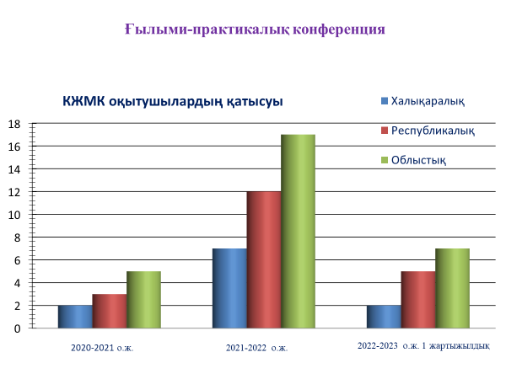
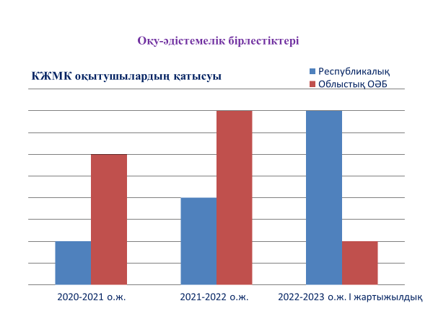

Оқытудың белсенді әдістерін оқу процесіне жылжыту білім беру процесін жандандыруға, дамыта оқыту идеяларын іске асыруға, сабақ деңгейін дамытуға, студенттердің өзіндік жұмыс көлемін арттыруға мүмкіндік береді.
Оқу процесінде оқытушылар оның сапасы мен тиімділігіне әсер ететін оқытудың озық нысандары мен заманауи технологияларын: ақпараттық технологияларды, оқытудың белсенді әдістерін, маман даярлау сапасын бағалау құралдарын сынақтан өткізеді және енгізеді.
Танымдық іс-әрекетті барынша жандандыру әдістері, симуляторларды, көпфункционалды фантомдар мен техникалық жабдықтарды пайдалана отырып, сыни ойлау негізінде жағдайлар жасау, өз қабілеттеріне деген сенімділікті іске асыратын оқуда табысқа жету эмоцияларын қалыптастыру арқылы білім алушының кәсіби қызығушылығын алудың қолайлы жағдайлары қамтамасыз етіледі. Білім беру процесінде TBL, PBL, SBL негізгі инновациялық технологиялары, "Сыни ойлауды" дамыту технологиялары, ақпараттық-коммуникациялық технологиялар, оқытудағы жобалау және зерттеу әдістері, ойын технологиялары қолданылады.

№ | Технология атауы | Педагогтың аты-жөні | Пән | Қорытынды
1 | Симуляциялық оқыту | Головина О.В.  Дыдыгин Е.О.  Мусенов Р.Д. | «Терапия»  «Неврология»  «Психиатрия с курсом наркологии» | Симуляциялық сессиялық әзірлеме
2 | Ойын технологиясы | Дроздова Л.Н. | «Болезни пульпы» | Симуляциялық сабақтарда қолдану
3 | Интерактивтік технология | Дроздова Л.Н. | «Болезни периодонта» | Симуляциялық сабақтарда қолдану
4 | Сыни ойлауды дамыту технологиясы | Мокрова И.И. | «Педиатрия» | Симуляциялық сабақтардың әдістемелік кешендерін әзірлеу
5 | Проблемаға бағытталған оқыту | Мокрова И.И.  . | «Педиатрия», «Терапия» | Кейстер мен тьюториалдарды әзірлеу
6 | "Тарихты оқытуда сыни ойлауды қалыптастыру" | Пазыч Е.А. | Қазақстан тарихы | ЦББР
7 | "Білім беру процесінде кейс-технологияларды қолдану" | Абдукаликова Г.К. | Философия негіздері
8 | "Мейіргер ісі" мамандығының WorldSkills Kazakhstan стандарттары бойынша демонстрациялық емтихан элементтерін енгізу | Ярошинская И.К. | "Геронтологиялық мейірбике күтім" | сарапшылар тобын құру,  құжаттаманы дайындау: тапсырмалар, инфрақұрылымдық Парақ, бағалау құралы (қағаз және электронды CIS).
Оқытуда ақпараттық технологияларды, компьютерлік бағдарламаларды қолдану
№ | Технологияның атауы | Педагогтың аты-жөні | Пән | Қорытынды
1 | симуляциялық оқыту  3 D "Боткин" ішкі аурулар конструкторы-ішкі аурулар бойынша клиникалық тапсырмалар жиынтығы, геймификация элементтері және кері байланысы бар виртуалды пациенттің экрандық тренажері. | Головина О.В. | Ішкі аурулардың пропедевтикасы, терапия | қолдануда
2 | симуляциялық оқыту  3D графикадағы бейнефильмдердің оқу анимациялық модулі бар ауруларды модельдеудің 3D бағдарламалық кешені-Потолоджи 3D (Pathologe3D) | Дыдыгина Е.О.,  Мусенов Р.Д.  Ильясова С.А. | Ішкі аурулардың пропедевтикасы, терапия | қолдануда
3 | Интерактивті платформаны пайдаланатын проблемалық-бағдарланған оқыту  Істерді құру және шешу үшін ашық лабиринт. | Мокрова И.И. | Педиатрия,  терапия | қолдануда
4 | Симуляциялық оқыту(Hal /Pediatric Hal мобильді қашықтан жасанды интеллект роботты манекен). | Дыдыгина Е.О.,  Мокрова И.И.  Кулушев Ж.К.,  Куспанова А.Р. | Терапия, шұғыл жағдайлар,  Педиатрия,  мейірбике ісі | қолдануда
 | Әртүрлі этиологиядағы жарақаттарға, қан кетулерге көмек көрсетуді, сондай-ақ кеңейтілген жүрек-өкпе реанимациясын және командада жұмыс істеуді симуляциялық оқыту. Trauma hal® OMNI® 2-бағдарламаланатын қан кету және қысым датчиктері бар травматологиялық науқастың сымсыз тренажері. | Какпенова Л.Б.,  Лученко В.В.,  Мусенов Р.Д. | шұғыл жағдайлар,  хирургия | қолдануда
5 | IT технологиясы MIRO, Padlet, Google Forms, Wordwall, Prezi, Quizizz, Kahoot, screen cast IT сервистерін пайдалана отырып, "интерактивті панель" интерактивті-сенсорлық аппарат-бағдарламалық кешенін пайдалану шеңберінде. | Иткусова З.К.,  Кусаинова Г.К.,  Кусаинова А.Т.,  Шамкин П.Н. | қазақ тілі  ағылшын тілі  биология | Тәжірибені таныстыру  жалпы білім беретін пәндер ОӘБ-де
Инновациялық білім беру технологияларын одан әрі дамыту және оқу процесінде студентке бағдарланған оқытудың интерактивті әдістерін тиімді пайдалану үшін оқытудың әртүрлі инновациялық әдістерін: TBL, PBL, SBL, "Сыни ойлауды" дамыту технологияларын, ақпараттық-коммуникациялық технологияларды, жобалық және зерттеу әдістерін, IT сервистер ресурстарын пайдалана отырып, ойын технологияларын пайдалануды одан әрі кеңейту қажет (MIRO, Quizizz, Padlet, Google Forms, Wordwall, Prezi, Kahoot, screen cast, openlabyrinth, интерактивті бағдарламалар мен конструкторлар).
Студенттердің зерттеу және ақпараттық қызметін дамыту мақсатында пәндер кабинеттері үйірмелердің жұмысын және студенттердің оқу-зерттеу жұмыстарын жоспарлайды. УИРС/СҒЗЖ талдауы (1-кесте) қатысқан студенттер санының жыл сайынғы өсуін көрсетеді. Студенттердің үйірме және оқу-зерттеу жұмыстарымен қамтылуы орта есеппен 90% құрайды.

